**IMPORTANDO UM ARQUIVO CSV NO MYSQL WORKBENCH**

Dados obtidos em: <<https://www.kaggle.com/datasets/joebeachcapital/sega-games>>

# CRIANDO E ACESSANDO O BANCO DE DADOS QUE RECEBERÁ OS DADOS NO MYSQL WORKBENCH

/* 1. CRIANDO E ACESSANDO O DATABASE*/

-- Criando a base de dados --

create database importar_csv;

use importar_csv;

# IMPORTAR O CSV

1. Clicar com botão direito no Banco de dados criado (importar_csv).
2. Selecionar a opção “Table Data Import Wizard”.
3. Selecionar o arquivo com a base de dados.
4. Prosseguir até a finalização do processo.

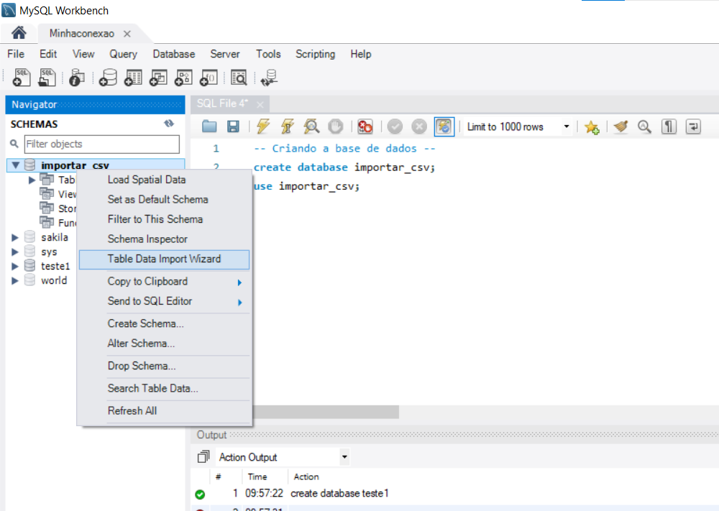

# APRESENTAR OS DADOS DA TABELA

select * from segagames;

